第一組的夥伴們大家好:
7月份主題 -----荷花――花中仙子—-----
日頭赤炎炎，隨人顧生命(台語)，只好躲進植物園荷花的懷抱裏消暑吧！因為台北市區的植物園裏，有位水中嬌美佳人正綻放她的媚力呢！還有還有一群活力四射的志工們，擺好陣容，等待著聰明的遊客一起到植物園的荷花池畔去瞧瞧、去看看、去挑戰、去……去了就知道。知道什麼呢？因為每年到了這個月，大家只關心荷花開了沒有？數量多不多？花ㄦ美不美？ 哎呦！除了池邊熱熱鬧鬧的荷花饗宴外，和平西路集合地點，也有位轟動”舞”林、驚動萬”叫”復育成功的舞林高手哦！去過花博未來館的人就知道，得到最多掌聲的舞草，最早也是落腳在和平西路集合地點哦！如今她終於回到我們容易看到的地方，個子高了、也豐腴了，我們不用隔著玻璃、也不用大排長龍，就可以看到她曼妙的舞姿哦！
今天一早溫度就很高，正好跟志工老師的熱情成正比，老師們先趕往荷花池畔，為今天的駐站選擇最佳地點，但荷花池畔有株黃果垂榕，它生病了，所以附近的座位安全堪虞，園方以黃帶子圍起來閒人勿近，也減少遊客們的雅座。不過沒關係，荷花及志工老師的媚力，是不會讓參加的老朋友失望的！下午下了一場雷陣雨，當然也不減老朋友的熱情，遊客也冒著大雨不缺席。您知道每年荷花開不開是植物園的大事，而荷花不開花的祕辛是什麼？台北植物園的賞荷好所在是那兒？荷花池的密碼是什麼？快來看看這個月的主角有沒有善盡本份，把最好的、最美的、最大朵的－荷花呈現給好朋友們欣賞！
過午雲層很厚，所以集合完畢大伙ㄦ立即整隊前往「布政使司文物舘」展開下午的解說活動，各站負責老師也紛紛進駐，果真於開場前天公就落下雨水，清洗植物園的步道及花朵，也幫園區降溫，這段期間正好讓參加的遊客專心的在館中聆聽解說老師的專業知識，有備而來的遊客也順便來踢館，活動結束前太陽又露出甜美的笑容，讓帶隊老師前往荷花池畔，親近荷花，看看什麼是出污泥而不染的君子風範，及揭開不為人知的祕密；謝謝舘長的收容啦！好讓我們有寬敞的場地展開活動。

出席陣容:
日期：100年7月17日 |  |  |  | 天氣：晴、27-35℃下午轉多雲及雨
值星：陳素芳 |  |  |  | 日誌記錄：陳素芳 相片編輯: 沈競辰老師
場次 | 遊客 | 值勤老師 | 分組 | 值勤老師
上午 | 45人 | 22人 | 4 | 陳素芳、金敏、林雪花、蔡麗華、朱家蔚、賴福和、楊麗真、葛誠、陸永芳、吳富旺、吳秀珍、丁清泉、陳素華、沈競辰、許文俊、施小玲、王明珠、黃淑華、蔡惠美、陳南海、葉淑麗、張維英。
下午 | 37人 | 17人 | 2 | 陳素芳、葛誠、陸永芳、陳月明、吳秀珍、丁清泉、陳素華、沈競辰、施小玲、楊麗真、黃淑華、賴福和、蔡惠美、葛誠、林雪花、葉淑麗、張維英。

活動流程：
相見歡 | 上午 | 下午
暖場： | 麗華：採蓮謠手語歌曲教唱及好康報報-舞草 | 旺旺：四肢活動  淑華：採蓮謠教唱
開場：本月主題說明 | 家蔚：蓮花效應與荷花有關的成語運用。 | 淑華：帶領民眾運用荷花圖案衍生的意思。

相見歡 | 一早，來了常見的老朋友，因擔心雷陣雨，大家都趕在上午前來參加活動，注意了！不是開玩笑的，因為麗華老師暖場開始了，她帶各位熟客們，動動腦，動動手，是武術指導嗎？哈~哈~我們才女老師，是要大伙兒練練手語啦！  看看家蔚老師這禮拜跟大家分享什麼呢？是蓮花效應及介紹今天主題──使用看圖方式說說與蓮花有關的成語、祝賀語。有魚、有鳥，有什麼呢？……還有水果和蔬菜，欸！到底說了什麼？遇到下雨時除了姑婆葉之外還有什麼葉子可當天然的遮雨用具？植物園的活動趕緊來參加吧！
第一站  活動一:  荷花的成長、  荷花地圖 | 雪花、永芳、月明老師駐站：  常常賞荷，卻從來不曾仔細觀察荷葉，今天老師拿出遊戲法寶來－荷花的成長順序，您知道嗎？只見大、小朋友手忙腳亂的，依照遊戲規則下好離手，哈哈！什麼是”終止葉”？ 什麼是”立葉”？這裏有個大陷阱哦！來挑戰看看吧！  還有呢！荷葉在成長出水的過程中，會先把葉子捲壟起來，為什麼呢？原來是減少阻力，真是有智慧的生長方式啊！  過來是畫葉脈，---簡單吧！但是---畫對了嗎？不知秘密在那裡嗎？老師拿了二片葉子請大家找一找，秘密在那兒呀！是老師在騙人嗎？有人說這一條好像直直的，ㄟ~的確有點不一樣哦！原來只有一條葉脈是一條直達葉緣，其他的葉脈都會一分為二，你猜對了嗎？
第二站  活動二：  版畫  活動七:  荷花的心聲 | 麗真、葛誠、素華老師駐站：  來這站請每戶挑選一人代表選定一張版模拓印。有各樣式的荷花、荷葉、蓮藕，首先將油性版畫顏料，均勻的塗在版模上，再壓印在 A4 的紙上，即可呈現出一張個人的版畫作品，有紀念性，大、小朋友都愛不釋手，紛紛想製作第二張，可是sorry油墨有限、時間有限，各位好朋友們！一家人就限做一張啦！想收集第二張，下週再來，也可以回家找保麗龍便當盒自已創作吧！  對了老前輩丁老師還提醒：做版畫，刷顏料有一個技巧，就是「屁股不可動」，否則版子也跟著動，顏料就刷不均勻喔！還有按壓圖案時，不能太粗魯，也不能用「捏」的，要微微用力平平推…就是要溫柔啦！謝謝淑華老師及丁老師的創意，製造美麗的版畫圖稿供大眾使用。  荷花池的祕辛是什麼呢？請大家告訴大家吧！原來荷花在池裡，也有不少的惡隣居。去年咱們家的荷花因惡鄰為害，使得荷花沒有準時開。到底荷花池裡有哪些不友善的隣居呢？讓我們好好的觀察觀察吧！為什麼這一美麗荷花池中住著那麼多的惡鄰居？有泰國鯉、吳郭魚、琵琶鼠、克氏原螯蝦----至於池中為什麼會出現這麼多種不該出現的生物！讓我們為荷花請命，別再放生了！
第三站  活動二：  荷花與睡蓮 | 金敏、惠美、淑華老師駐站：  來~來~來~金老師在荷花池畔，找個風景優美，地段昂貴的美白雅座----與大、小朋友們來個超級比一比，比比荷花與睡蓮有何不同？？？有請大、小朋友們舉手發表，----最初只見害羞的大、小朋友不好意思開口，但重賞之下必有勇夫，獎品是麵包樹葉一片，突然每人都爭相發言，因為太熱了麵包樹葉可以當環保扇子使用！你們也幫幫忙又不是芭蕉葉，…反正我們也不是鐵扇公主、牛魔王………唉！植物園怎麼沒有大型冷氣機……！  金敏老師：「建議吃蓮藕時---要削皮，因蓮藕皮有單寧會吸附泥土中的重金屬」好棒的養生大師老金，真令人不敢相信！經過老金的解釋分析大家都已經有了初步概念，今天金老師爆料也讓大家觀察荷花與睡蓮二者不同之處。喂~要摸骨哦！是摸摸看葉柄的不同……用手摸一摸，葉柄外表不一樣，吹吹看！環保吸管……有氣孔也明顯不太一樣哦！荷花開花也很特別--花朵第一天清晨打開，早早就合起來，所以晚起的人就看不到啦！第二天一大清晨又打開，會等到10點多又閉合了，第三天一大清晨又打開，這一天下午才閉合，那第四天幾點開呢？ 原來它不再開了，而且花辦開始掉落了。  台北植物園的荷花是以觀花為主的，所以稱花蓮，荷花可以種子，或是蓮藕的藕節繁殖，至於睡蓮呢？它不結藕只能用種子繁殖了。荷花的顏色常見有粉紅色、白色、桃紅色，相較之下睡蓮顏色就非常多，而且睡蓮中的香水蓮品種，更是可製成花茶（不是蓮花喔！），而取其特殊的香氣；另在荷花池畔可見到一小盆一小盆的各式睡蓮品種，大家可以就近觀察。
第四站  活動五：  蓮生貴子 | 淑華、麗華、南海老師駐站：  大家都喜歡來到植物園賞荷花，你知不知道台北植物園的荷花是賞花為主的花蓮，另外還有採收蓮子為主的稱子蓮、和結蓮藕為主的藕蓮哦！  ，請大家猜一猜一個蓮蓬裡大約有幾個蓮子呢？請大家數一數箱子裡有幾個蓮蓬？共有幾個蓮子？蓮花全身上下都可使用，蓮蓬是荷花膨大的花托，以保護裡面的果實，是否所有的蓮花都有蓮子可以吃呢！用放大鏡看看荷花葉柄撕開，有類似藕斷絲連的絲，也像玉米鬚燙。  麗華老師看大家意猶未盡，說了個荷花花神故事，原來荷花花神是中國四大美人之一西施啊！不過小朋友更有興趣的是猜荷花的生日，原來是農曆的六月24日。
第五站：  活動六：  荷花池的密碼 | 領隊老師：丁老師、福和、文俊、旺旺老師:  ＂夕陽斜，晚風飄，大家來唱採蓮謠＂。今天老師們會帶遊客走一趟荷花走廊，體驗一下台式西湖蘇堤的夏日景緻，以及彎彎長長的藤架上，紫藤的果夾等著你們，使君子與凌霄花綻放著美麗的笑靨歡迎你們，更重要的是一定要揭開荷花池畔花廊的神秘密碼，歌譜是３６５３１３２。有什麼關連？下週來趟周日植物園之旅吧！  今天以後，還會蓮花、荷花、睡蓮傻傻分不清嗎？  文俊老師告訴我一個祕密：看到剛長出來的浮葉，下一片立葉往那方向生長呢！哈~哈~賣個關子，跟著帶隊老師您就會知道了！

公佈欄
- 請值勤老師配合上午8:30以前，下午 1:30以前志工室報到，以便分配及準備工作。

分享與感謝
1.感謝各位老師帶來菜餚，讓大家一起分享，雖然炎熱又是幸福快樂的一天！還有淑麗姐犧牲假日相陪，幫我們溫好備好帶來的佳餚。
2.夏日炎熱,請各位老師注意消暑，多喝水，多做防曬措施。
3.重要木本區的棧道有毀損請協助修理。
4.麗華老師利用中午休息時段教大家荷花學習單上「採蓮謠」手語。
5. 荷 花 主題詩 蔡 麗 華
花中仙子是荷花 千年種子能發芽
粉嫩花瓣映彩霞 清麗脫俗我愛她

污泥不染人人誇 文人愛蓮傳佳話
蓮生貴子一路發 藕斷絲連心牽掛

生長順序分辨她 荷葉地圖細觀察
拓印荷葉笑哈哈 細數蓮子涼一夏

荷與睡蓮千里差 清唱採蓮詩意佳
全身是寶用處大 出水芙蓉滿天下

ps. 感謝素芳紀錄、維英、素華潤筆。
感謝文俊、金敏、競辰、素芳老師 提供精彩相片。
感謝每一位參與服勤的伙伴，植物園有您真好！
傅玲、麗華、維英敬上

台北植物園第一組部落格
http://tw.myblog.yahoo.com/alfa2009go/

台北植物園假期解說值勤花絮照片紀錄
2011年07月17日上午 9:00-11:30
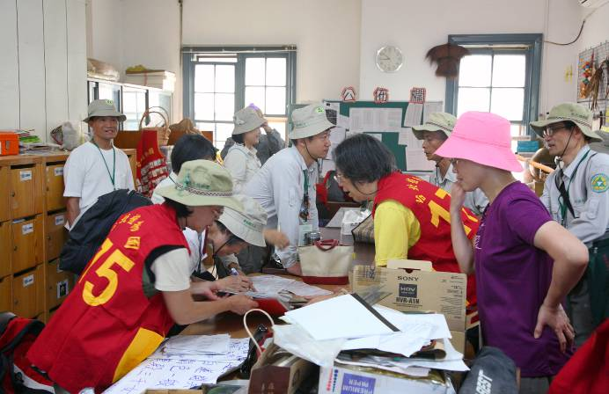 |  | 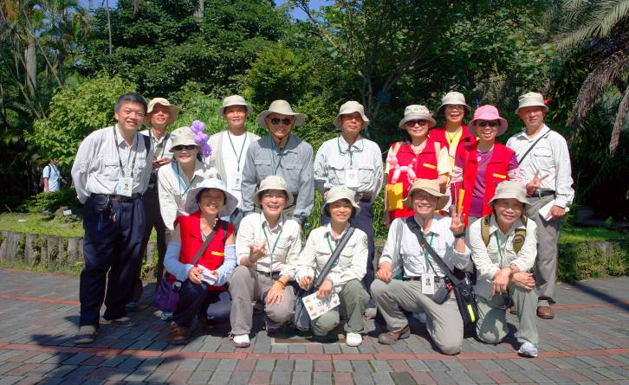
還剩10分鐘要開講了，志工室內一片忙碌 |  | 早上部分服勤志工開講前愉快合影
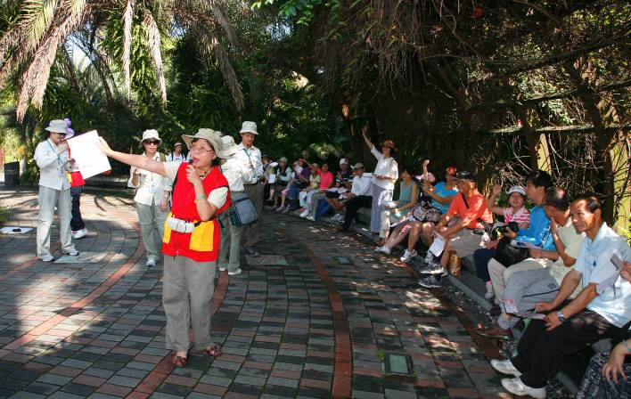 |  | 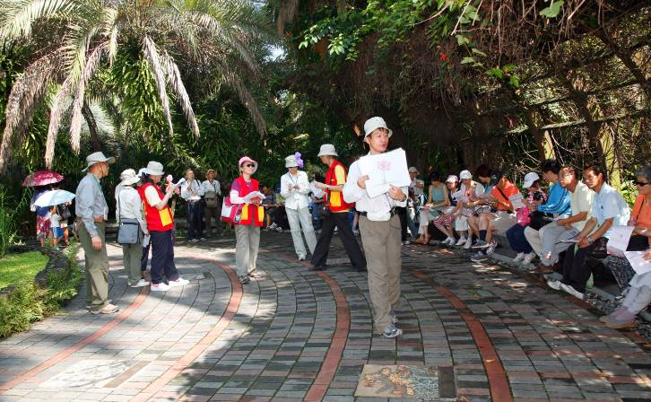
麗華老師教唱耳熟能詳的採蓮謠 |  | 家蔚老師用圖片負責介紹今天的主題及分組
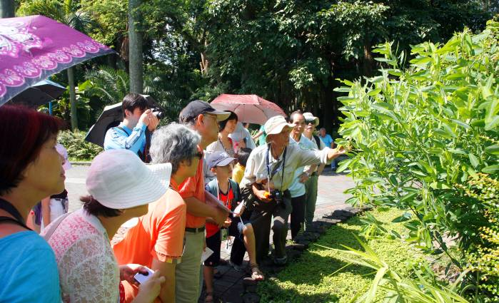 |  | 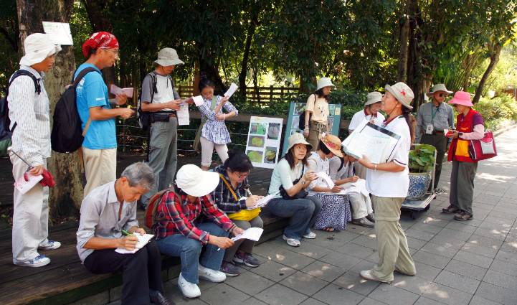
文俊老師帶隊一開始就先辨識有趣的舞草 |  | 永芳老師介紹丁老師辛苦栽培的千瓣蓮
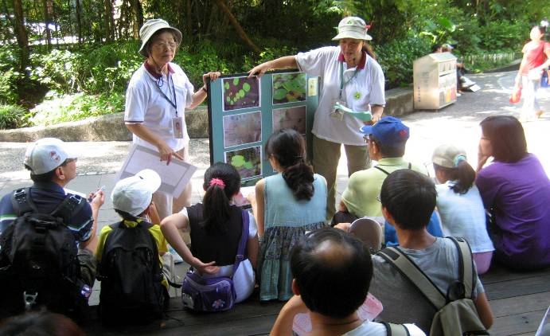 |  | 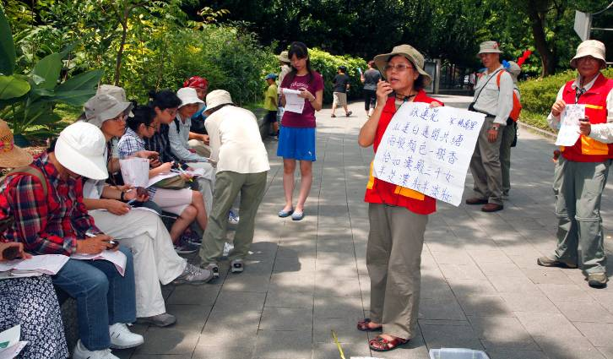
永芳、雪花老師介紹蓮葉從水中中長出的樣貌 |  | 麗華老師教遊客一些具人文深度的詠荷古詩詞
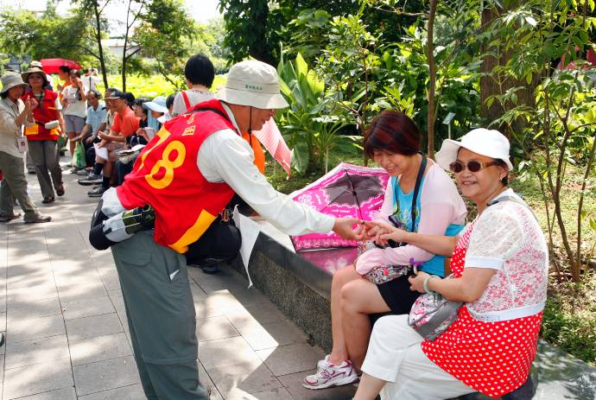 |  | 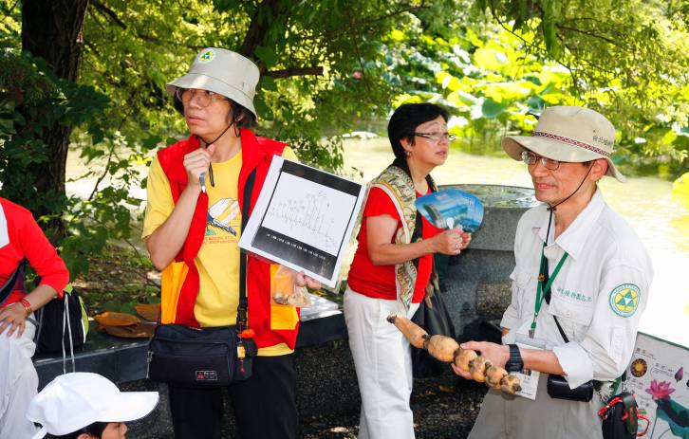
南海老師分享蓮子，用實物暸解果實構造 |  | 金敏、惠美老師用蓮藕及圖片介紹長葉的部位
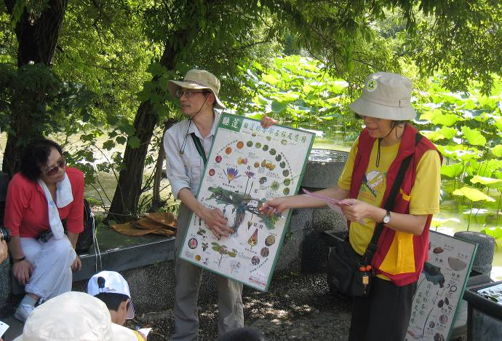 |  | 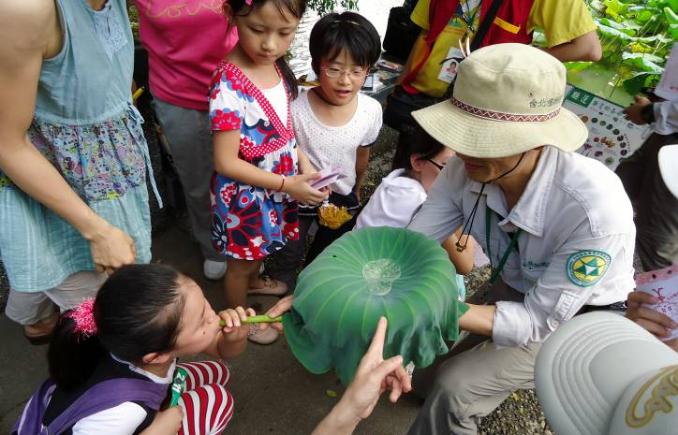
荷花與睡蓮有何不同，看金敏、惠美老師介紹 |  | 來！吹得出氣泡嗎？真是有趣味的教學
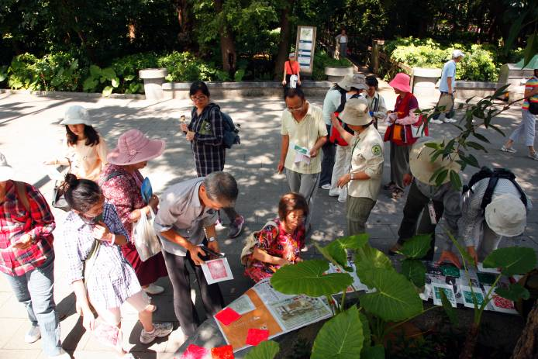 |  | 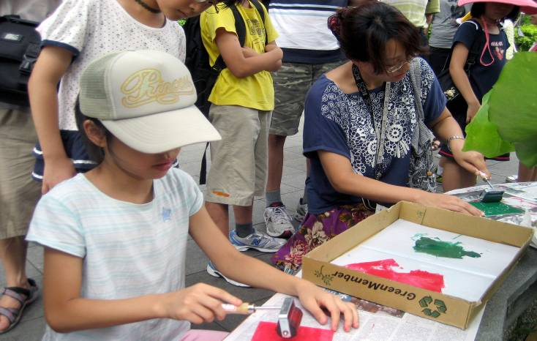
維英、素華、麗真老師教導遊客如何拓印 |  | 不管大人、小朋友都對拓印興致高昂
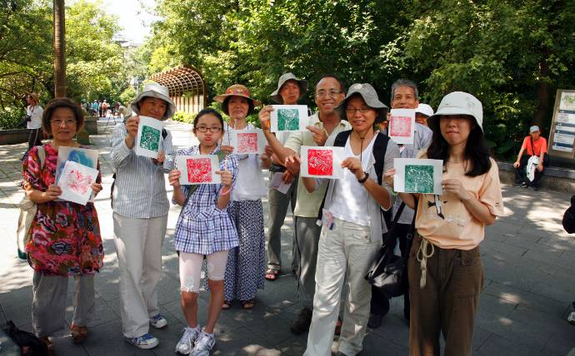 |  | 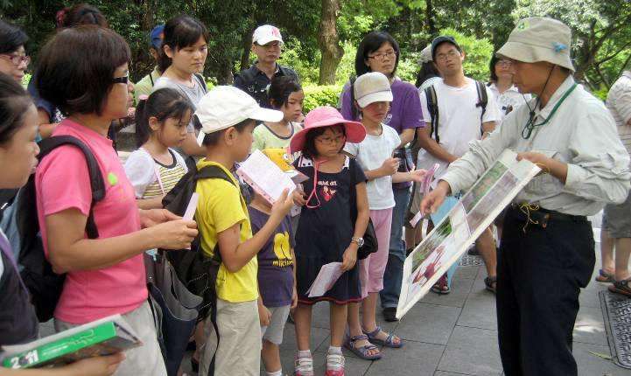
遊客們開心的展示拓印作品合影留念 |  | 葛誠老師介紹外來種動物對荷花池的危害
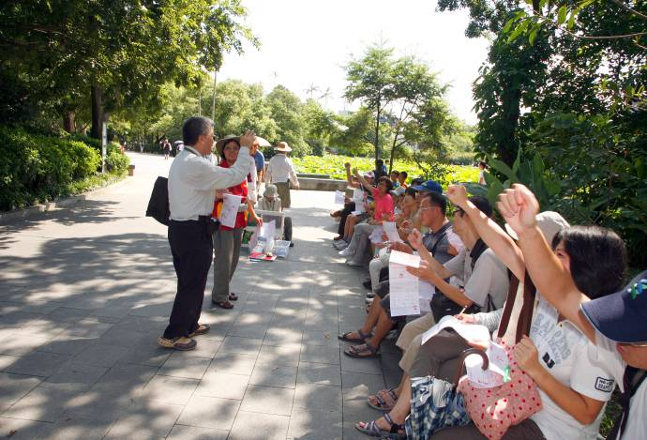 |  | 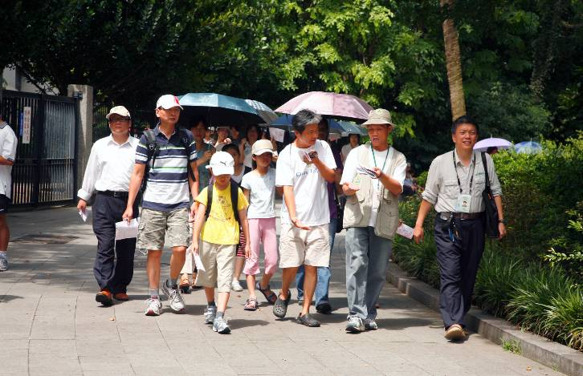
旺旺老師帶隊一定給駐站老師一個愛的鼓勵 |  | 福和老師一邊帶隊還不斷回答遊客提問
2011年07月17日中午用膳記要
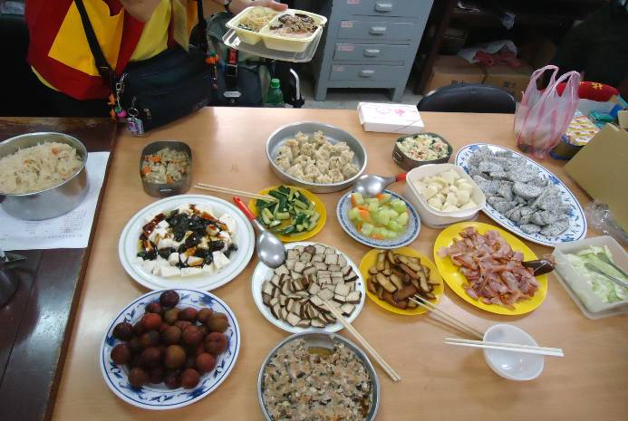 |  | 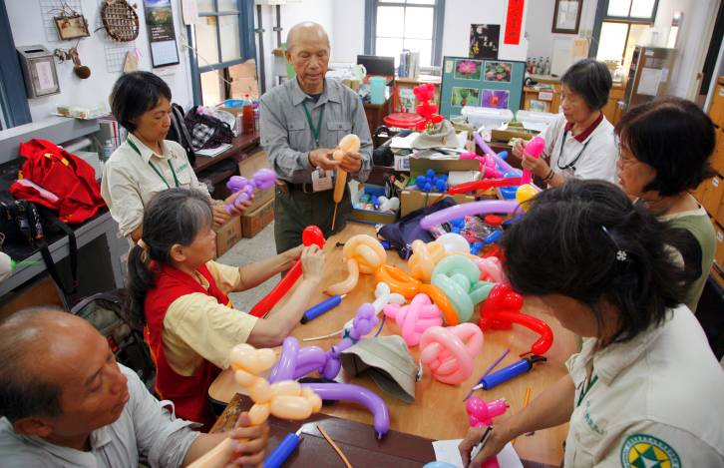
午餐集合大家的愛心，營養均衡而豐富 |  | 丁老師餐後還特別開班教導大家氣球製作藝術
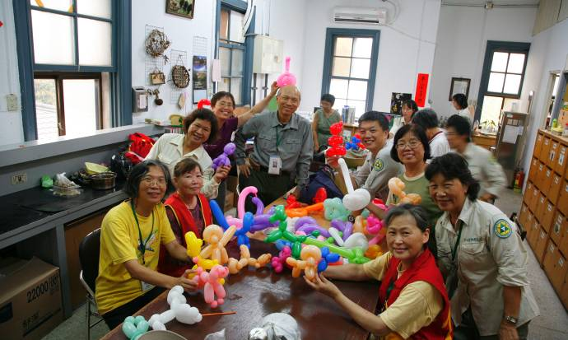 |  | 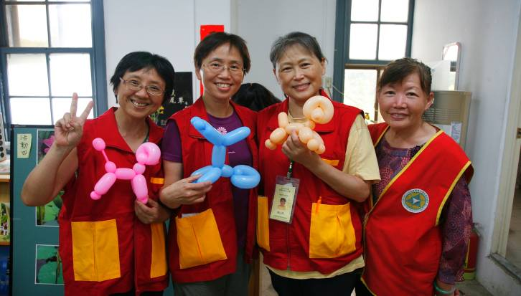
短短一小時，大家展示認真學習的成果 |  | 與自己製作的氣球寵物來個合影吧！
2011年07月17日下午 14:00-16:30
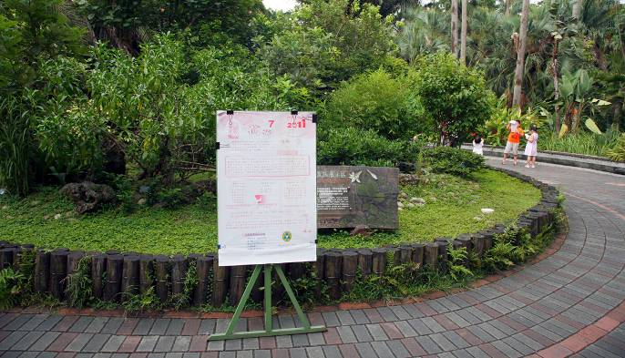 | 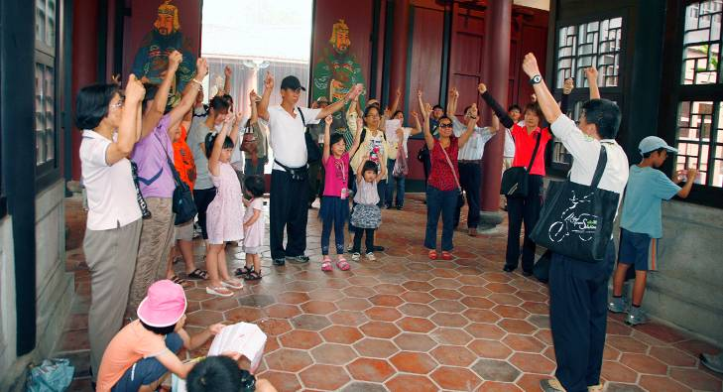
下午因下大雨，全體轉到布政使司開講 | 遊客不畏風雨，旺旺老師帶動唱更振奮精神
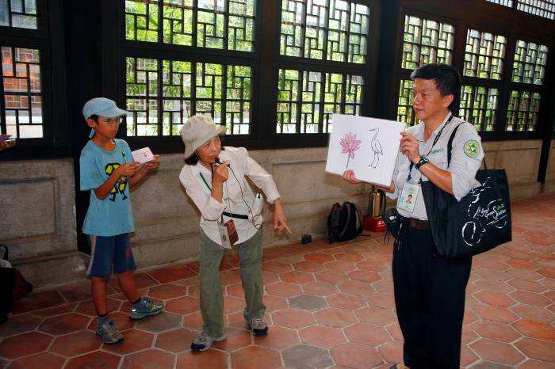 | 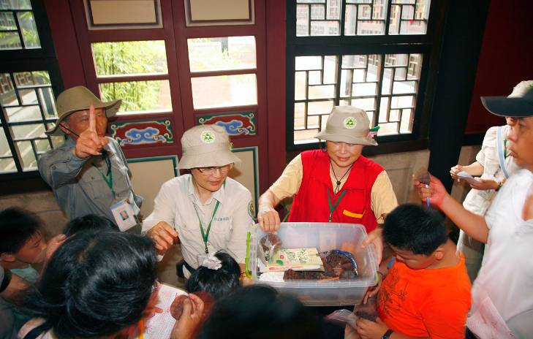
淑華老師先上場，讓大家看圖說成語 | 素華、小玲老師分發蓮蓬，看看每個有多少蓮子
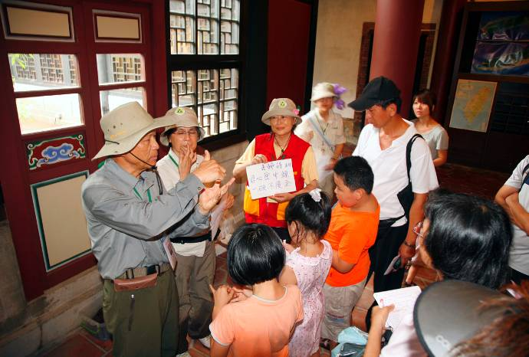 | 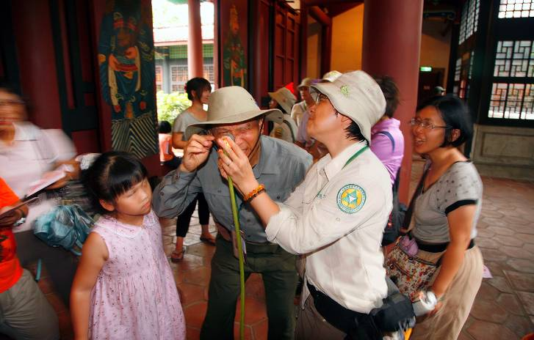
丁老師補充蓮花因為用途有各種不同品種 | 丁老師：讓我瞧瞧螺旋形導管的模樣
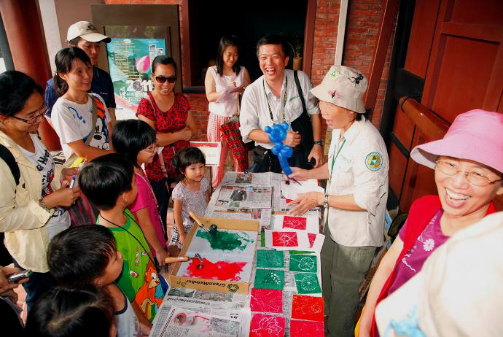 | 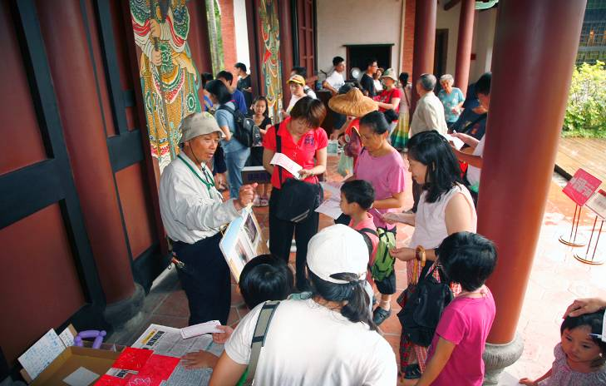
麗真老師介紹幽默，讓志工與遊客都笑開懷 | 葛誠老師認真介紹外來種動物對生態的危害
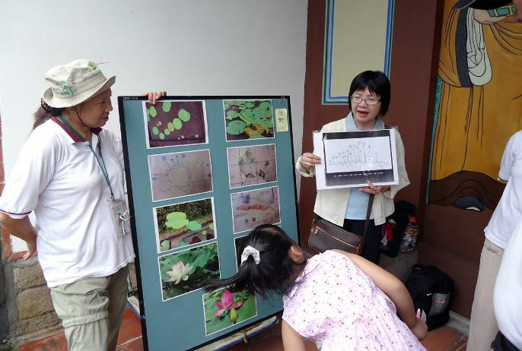 | 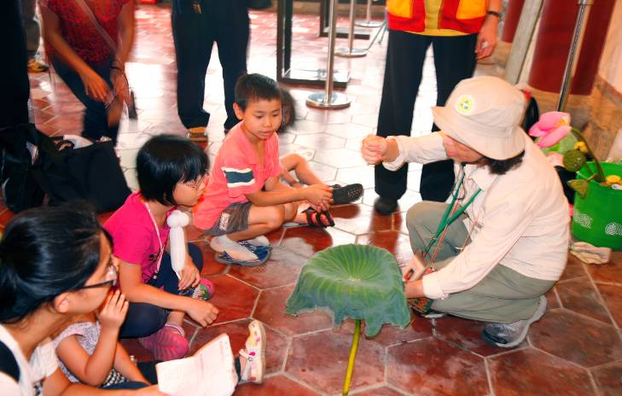
月明老師駐站主講蓮葉與蓮藕的生長方式 | 淑華老師用水滴講解荷葉的表面構造
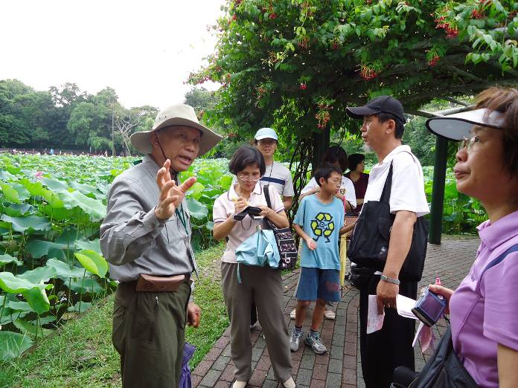 | 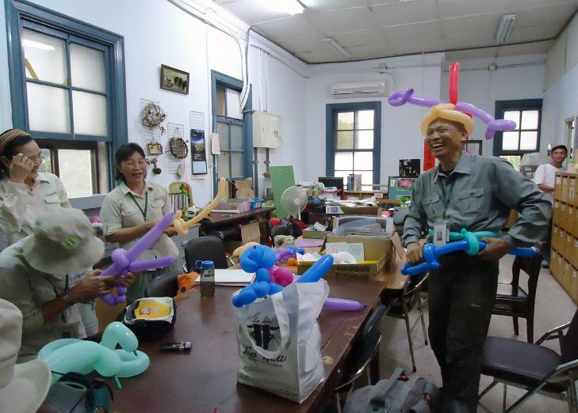
下午雨停，丁老師仍負責任的帶隊到荷花池介紹歷史與生態 | 一天的解說結束，大夥輕鬆的玩起日本武士對戰機關槍的遊戲
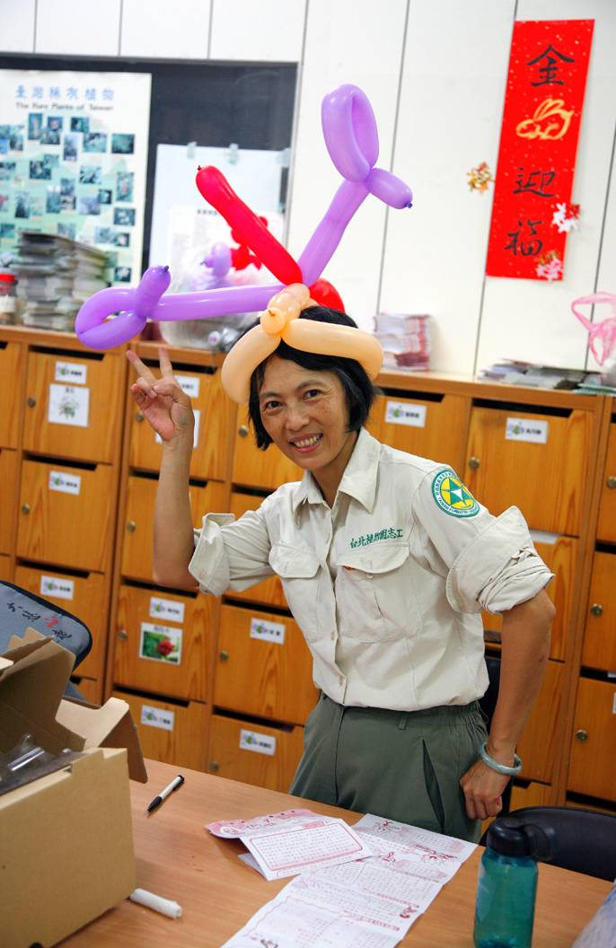 | 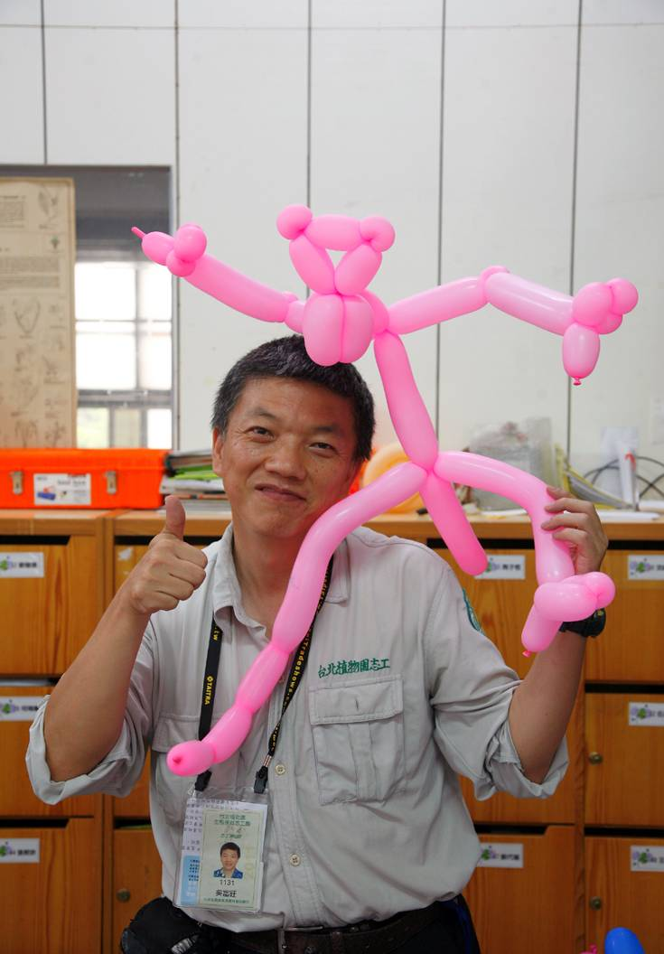
（幕後功臣）最愛拍照也最愛搞笑的維英組長負責最多的行政工作 | （幕後功臣）旺旺是第一組的資訊中心與團康老師，最愛這隻粉紅頑皮豹
連絡及分享（植物園物候介紹）紀錄時間：100.07.03-100.07.17
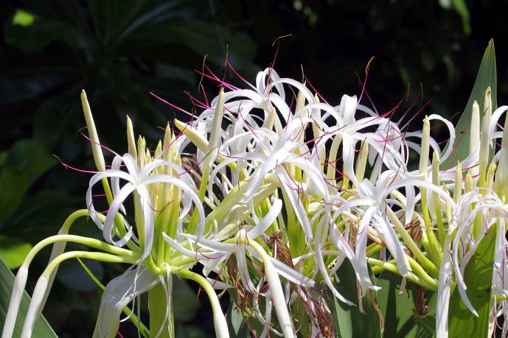 |  | 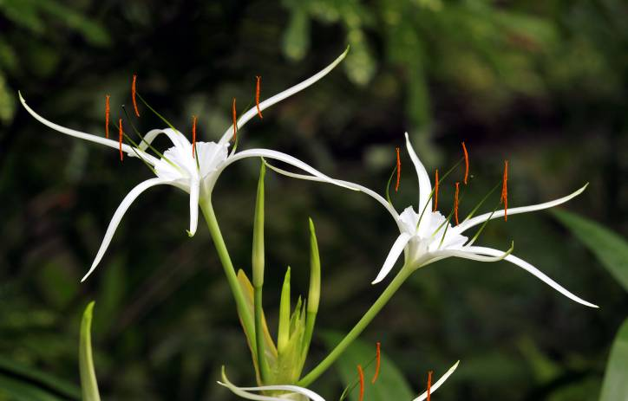
原生種文珠蘭現在正在盛開，花朵不具副花冠 |  | 引進種蜘蛛百合與文珠蘭類似，但花朵具副花冠
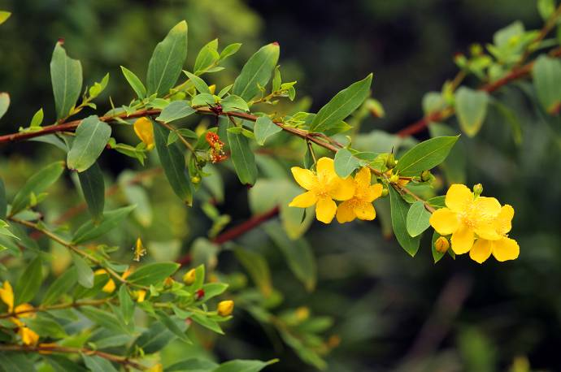 |  | 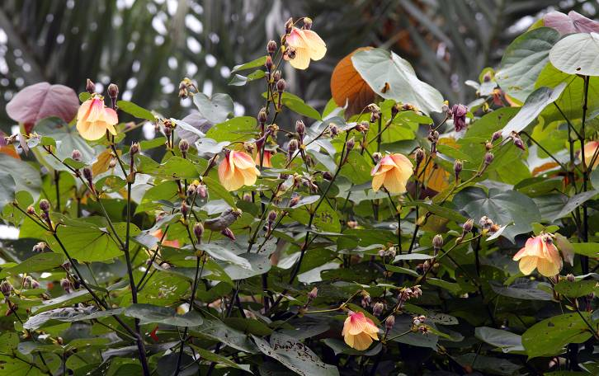
原生植物區方莖金絲桃開花，莖呈方形為其特色 |  | 原生植物區紅芽黃槿新葉紅色，花朵特別紅
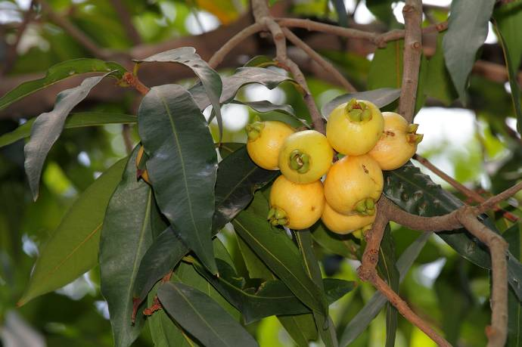 |  | 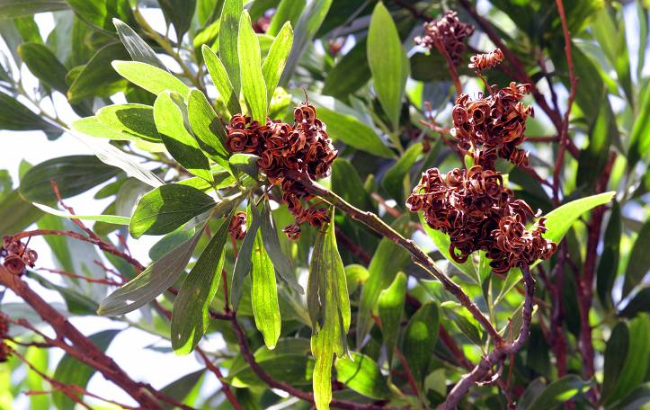
蒲桃幼果躲過松鼠摧殘，總算有幾顆成熟 |  | 直幹相思樹莢果蜷曲，開裂後露出種子
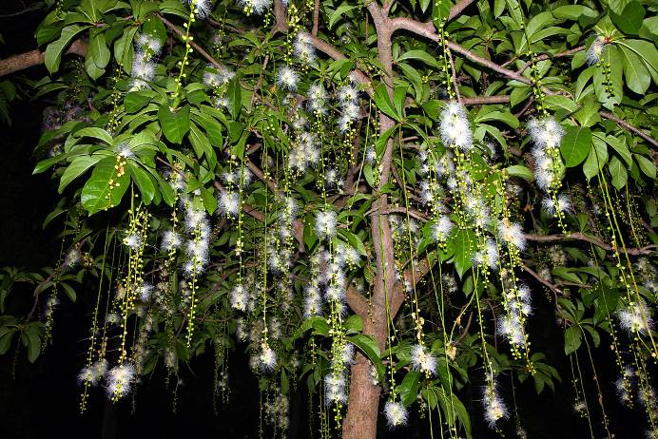 |  | 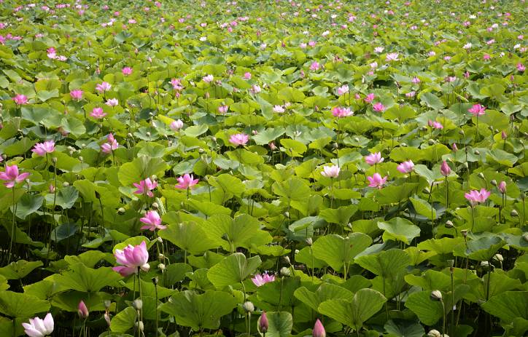
植物園夜間最漂亮的煙火-穗花棋盤腳 |  | 荷花池是植物園白天遊客們拍照的最愛
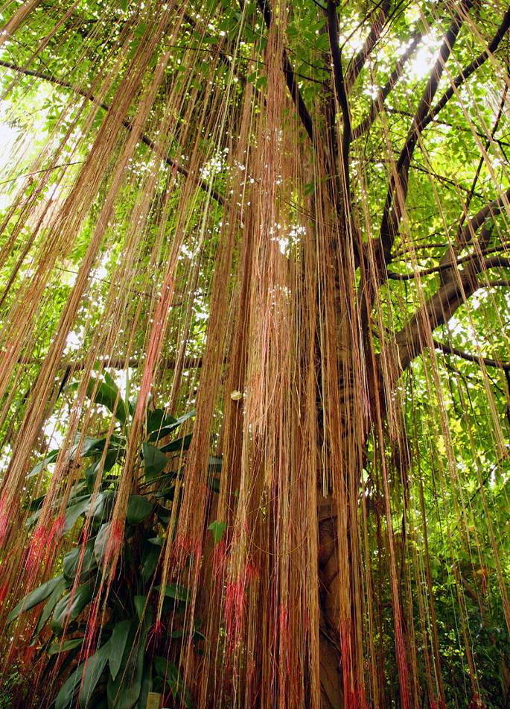 |  | 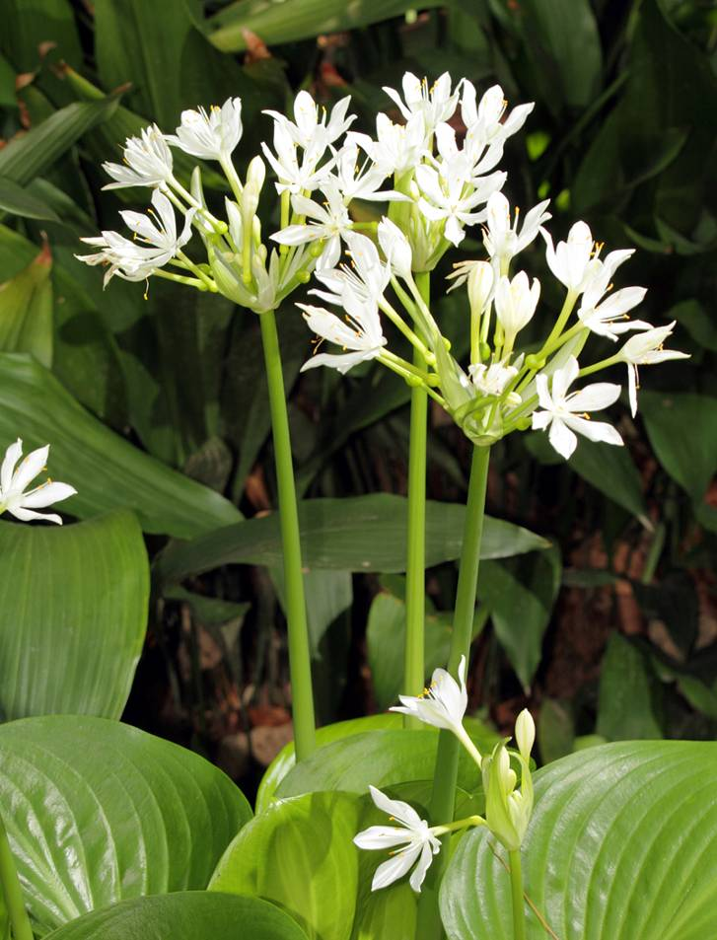
蔓籐性的錦屏藤從樹頂垂下的氣生根會不會讓你想起電影-「阿凡達」裡面聖樹的場景 |  | 文學植物區玉簪花正盛開，非常美麗，可惜花期不長，要看請把握機會（感謝汪汪老師提供資訊）
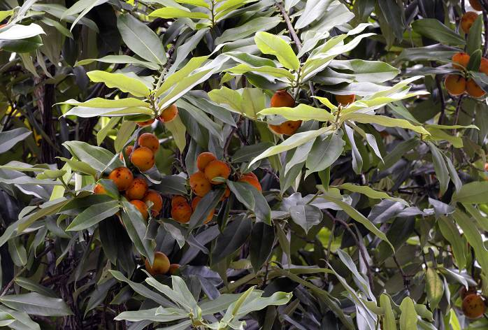 |  | 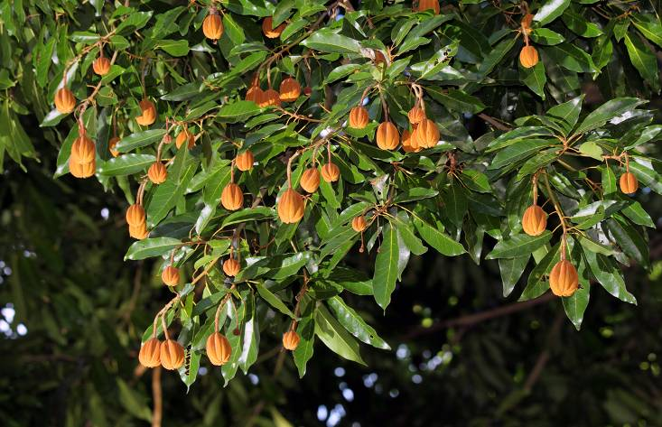
屬於保育類的毛柿木材非常高貴，俗稱黑檀木，現在進入結果期，果實可以食用 |  | 另一種保育類樹木-梧桐科的台灣梭羅樹也結實纍纍，像不像一串串鈴鐺

